Braon anuas ón mbuidéal

Taispeántas ar an mbraon anuas ón mbuidéal: Is féidir breathnú ar fhíseán taispeántais ar https://rsc.li/3yKPmlO
Tugann an t-iniúchadh seo deis do na foghlaimeoirí aerbhrú a fhiosrú leo féin, anuas ar an taispeántas ar an mbraon anuas ón mbuidéal a fheiceáil.

Aoisghrúpa: 7–9

Cuspóirí foghlama
- Sainmhíniú simplí a fhorbairt ar bhrú i dtéarmaí fórsa.
- Feasacht a fhorbairt ar an gcaoi a gcuireann an t-aer thart orainn brú ar na nithe a dteagmhaíonn sé leo.
- Léirthuiscint a bheith ag na foghlaimeoirí, trí thurgnaimh phraiticiúla, don chaoi nach n-airítear aerbhrú go minic, ach go bhféadtar a ghníomhartha a fheiceáil agus a mhíniú.

Eolaíocht chúlra
Seans go mbíonn na foghlaimeoirí ag smaoineamh ar ‘strus’ nuair a phléitear ‘brú’ leo. Caithfear iad a spreagadh le samplaí d’úsáid an bhrú san eolaíocht a aimsiú, mar a bhaineann sé le fórsaí. Ón nóiméad a saolaítear muid, téann aerbhrú i bhfeidhm orainn – brú an aeir ar achair dromchla. Ach toisc go mbíonn an oiread sin cleachtaidh againn air, ní thugaimid an brú atá orainn faoi deara go dtí go n-athraíonn sé ar chúis éigin. Nuair atáimid ar eitleán mar shampla, airímid na hathruithe ar an aerbhrú thart orainn. Bímid ag iarraidh go ‘bpopálfadh’ ár gcluasa le go gcothromófar brú an aeir, atá sa chluas inmheánach go nádúrtha, leis an aerbhrú atá ag laghdú agus an t-eitleán ag dul in airde. Nuair a bhítear sa linn snámha, is maith le go leor daoine suí ar bhun na linne. Bíonn an brú, a chruthaíonn an t-uisce sa chás seo, le haireachtáil ar an gcorp i bhfad níos mó ná an t-aerbhrú a bhíonn orainn lasmuigh den linn snámha.
Seans gur chuala na foghlaimeoirí trácht ar ‘scairdniteoir’ – píobán a steallann uisce le fórsa níos mó ná gnáthphíobán tí. Úsáidtear caidéal leictreach chun an t-uisce a chur ag sreabhadh níos tapa.

An fhoghlaim roimhe seo
Ba cheart go mbeadh a fhios ag na foghlaimeoirí cheana féin gurb é an fórsa an brú nó an tarraingt agus gurb é an t-achar an spás a chlúdaíonn cruth cothrom nó dromchla ní.

Naisc
Fiosraítear coincheap an aerbhrú in dhá iniúchadh eile, Na cupáin ghreamaitheacha agus An buidéal frith-dhomhantarraingthe.

Na príomhfhocail agus sainmhínithe orthu
Aer – meascán gáis atá thart orainn agus a bhímid ag análú. Ní ‘dada’ é mar a thuairisceoidh roinnt de na foghlaimeoirí, ach gás a chomhdhéantar as ábhar fisiciúil. Cuimsítear ann thart ar 78% nítrigine; 20% ocsaigine; níos lú ná 1% d’argón; níos lú ná 1% de dhé-ocsaíd charbóin agus gáis eile; agus is ceo uisce an chuid eile de.
Fórsa – brú, tarraingt, nó brú agus tarraingt, a tharlaíonn nuair a thagann nithe (solaid, leachtanna nó gáis) i dteagmháil lena chéile. Féadfaidh fórsa ní a chur ag bogadh níos tapa nó níos moille, nó a threo a athrú.
Brú – tomhas fórsa thar achar ar leith. Cruthaíonn fórsa ar achar mór níos lú brú ná an fórsa céanna ar achar i bhfad níos lú. Mar sin, is é aerbhrú méid fórsa an aeir ar achar faoi leith.
Domhantarraingt – an fórsa a tharraingíonn gach ní síos i dtreo lár an Domhain.
D’fhéadfadh an múinteoir na bríonna/na samplaí ar an sleamhnán PowerPoint a chur faoi cheilt agus smaointe na bhfoghlaimeoirí a phlé ar dtús.

Liosta trealaimh
Taispeántas ar an mbraon anuas ón mbuidéal (nó in aghaidh an ghrúpa más fearr leat):
- Buidéal uisce plaisteach a bhfuil scriúchlaibín air
- Biorán mapa / sáite
- Tráidire plaisteach ar fhaitíos go ndoirtfí aon uisce
- Uisce le cur sa bhuidéal
An Príomh-iniúchadh (teastóidh siad seo ó gach grúpa):
- Rialóir 30 cm
- Dhá bhileog nuachtáin atá díreach mar an gcéanna
- Barr boird glan a bhfuil imeall díreach air
Bíonn tráidirí easrach cait i siopaí lascaine go minic, a bhíonn iontach mar go mbíonn taobhanna arda orthu go hiondúil agus is féidir iad a úsáid arís agus arís eile.
D’fhéadfá gloiní sábháilteachta a thabhairt do na daltaí. Ach is beag baol a bhaineann leis an turgnamh seo. Is féidir tabhairt faoin iniúchadh go sábháilte ach súil a choinneáil ar na foghlaimeoirí.

Modh
Fiafraigh de na foghlaimeoirí ar chuala siad aon duine ag rá go raibh siad ‘faoi bhrú’ riamh. Lig dóibh plé a dhéanamh i mbeirteanna ar a bhfuil i gceist leis sin. Is féidir le Sleamhnáin 5–7 sa PowerPoint cabhrú leis an bplé sin. Is féidir tuairimí na mbeirteanna a bhreacadh ar an gclár.
Mínigh nuair a bheimid ag labhairt faoi ‘bhrú’ inniu, gur brú sa bhrí eolaíochta a bheidh i gceist. Mínigh gur tomhas é brú ar an méid fórsa a bhrúnn ar achar. Más gá, pléigh a bhfuil i gceist le fórsa. Úsáid suí ar bhun linne snámha mar shampla d’áit a mbraithfeá brú difriúil – sa chás sin, brú mar gheall ar fhórsa an uisce.
Taispeáin an braon anuas ón mbuidéal mar atá san fhíseán, nó lig do na scoláirí tabhairt faoi i ngrúpaí.

An Príomh-iniúchadh
- Cuirigí rialóir 30 cm ar imeall an bhoird. Cinntígí go bhfuil 10 cm ag dul thar an imeall.
- Déanaigí liathróid as bileog nuachtáin agus leagaigí í ar an gcuid sin den rialóir atá ar an mbord.
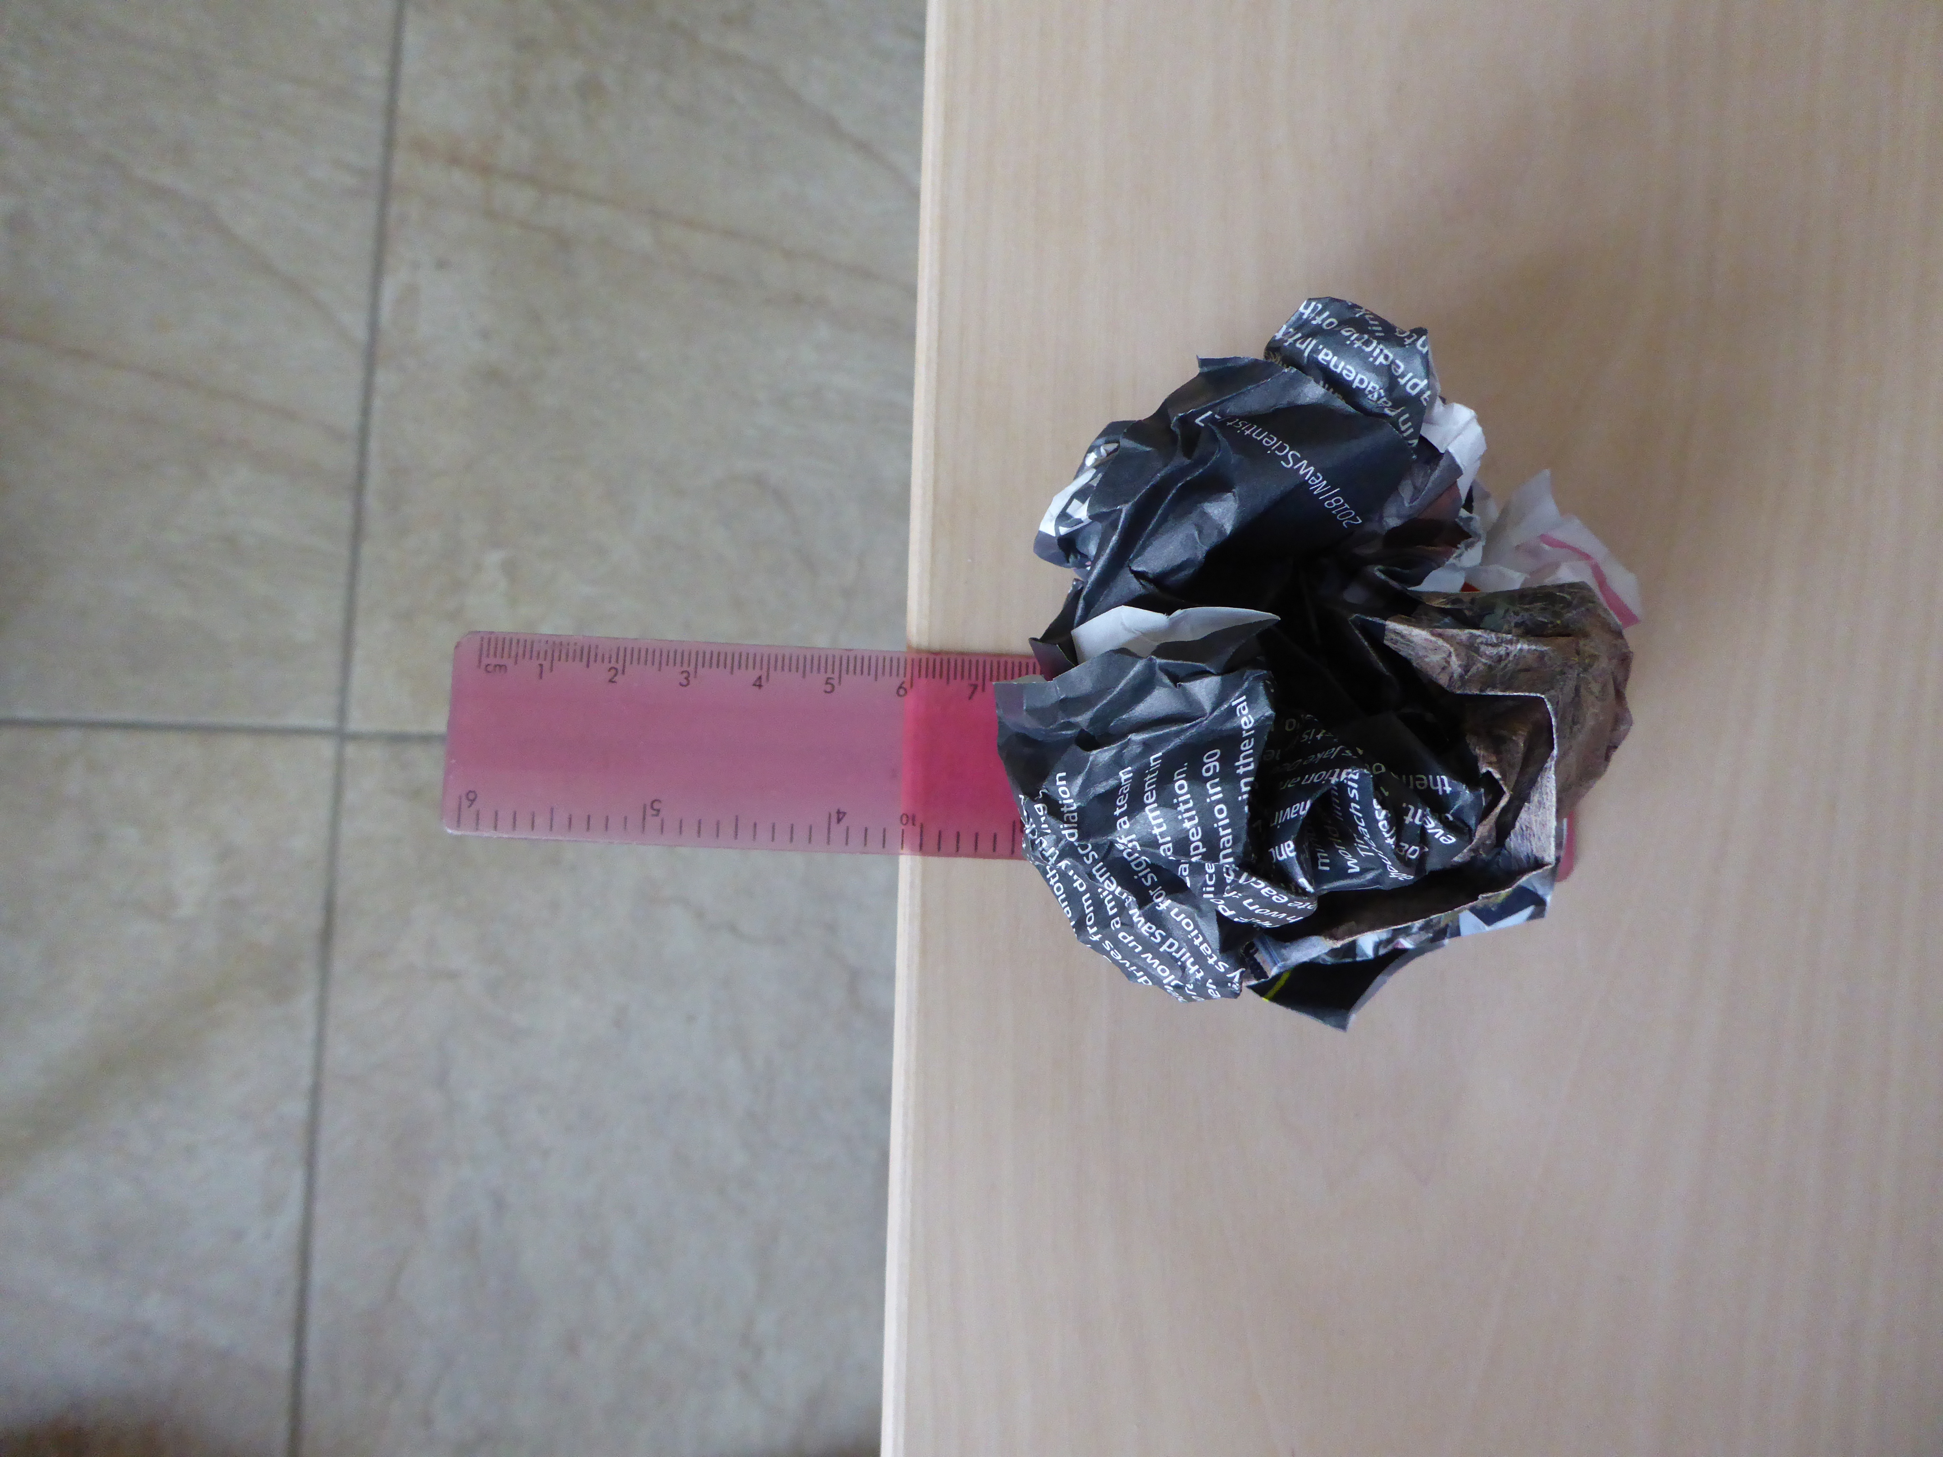
- Buailigí an píosa den rialóir atá ag luí thar imeall an bhoird go láidir le taobh na boise.
- Leagaigí an rialóir ar an mbord arís (mar a rinne sibh i bpointe 1).
- Leagaigí bileog nuachtáin ar an bpíosa den rialóir atá ar an mbord. Bígí cinnte go bhfuil thart ar an méid céanna den bhileog ar gach aon taobh den rialóir.
- Bainigí aon roic as an mbileog ar an mbord, go háirithe thart ar an rialóir.
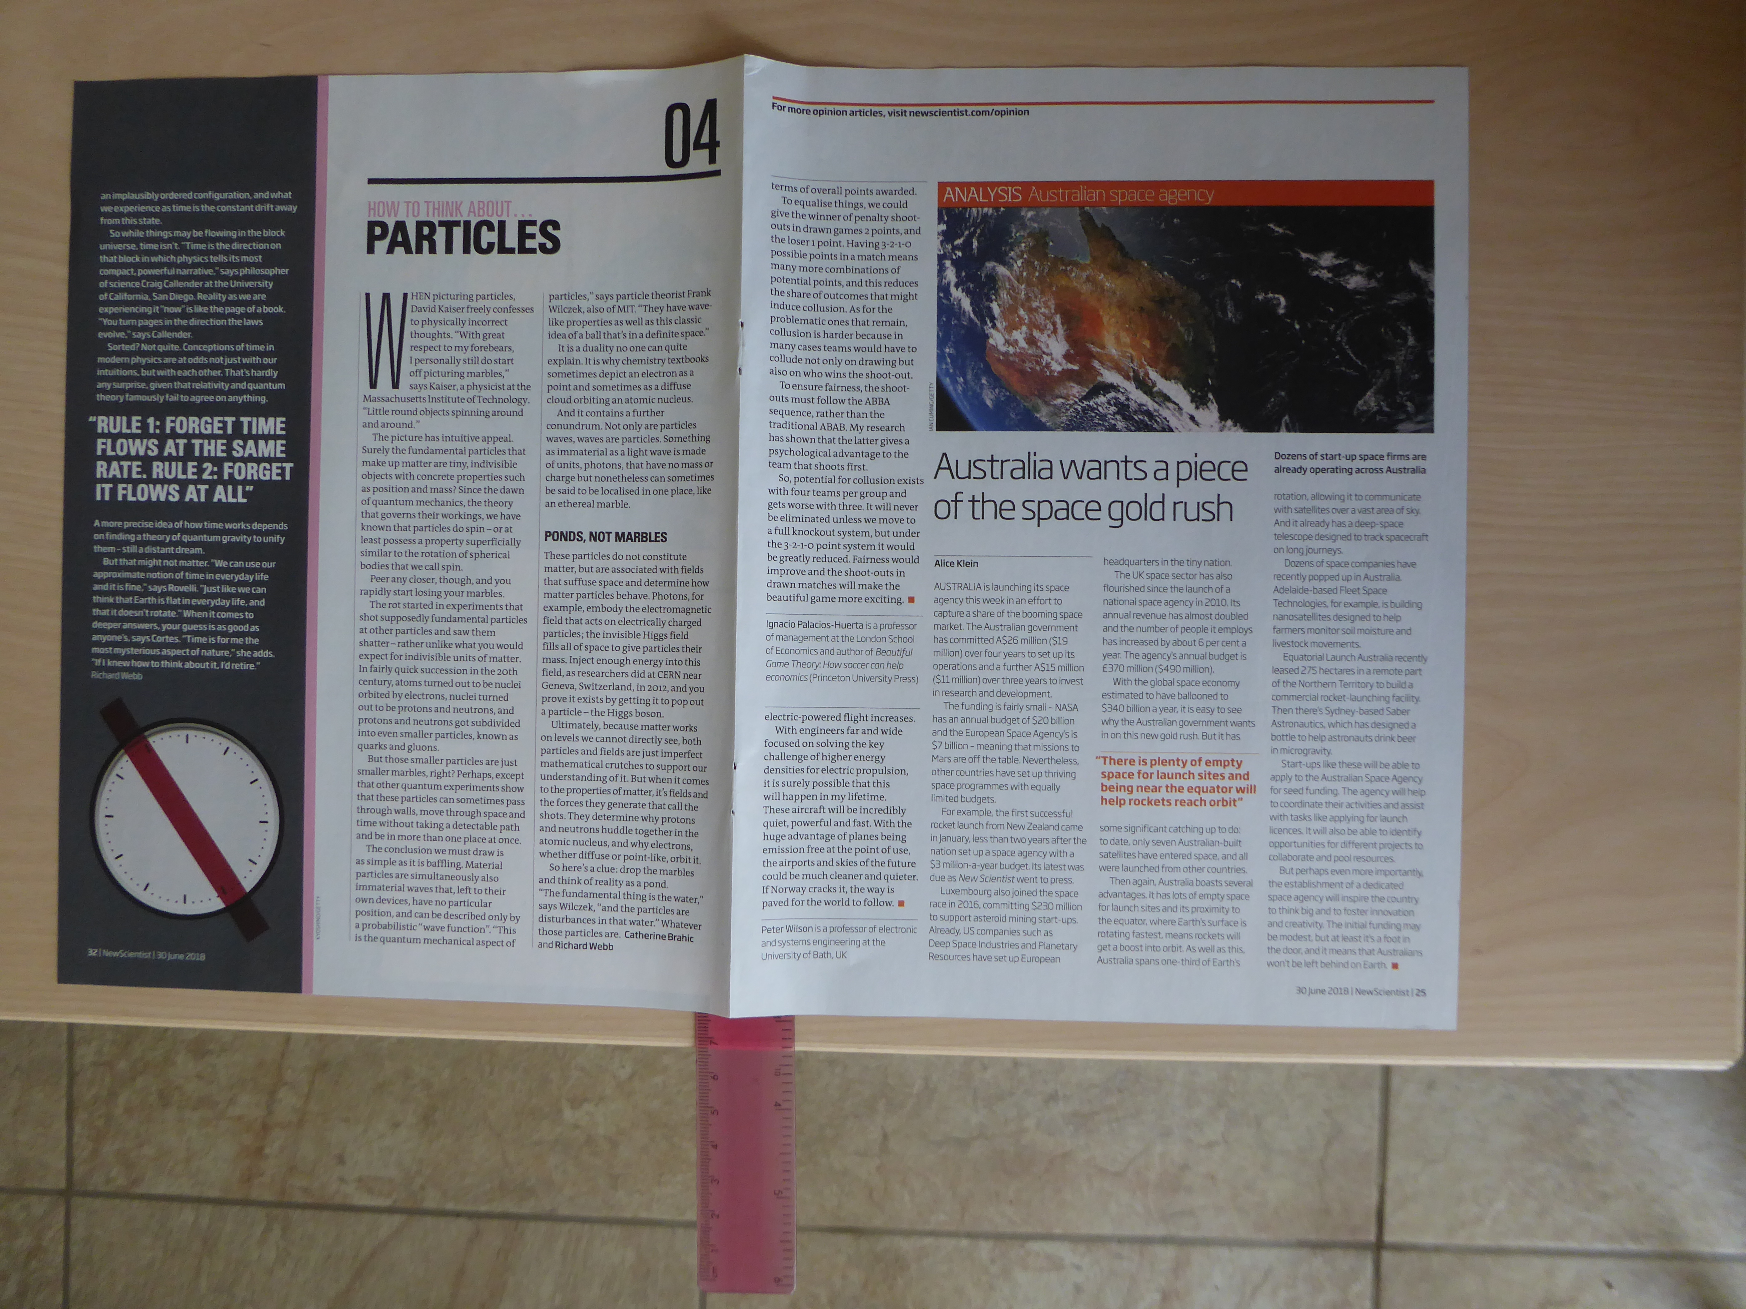
- Buailigí an píosa atá ag luí thar an imeall go láidir agus breathnaígí ar a dtarlaíonn an uair sin.
Cé go dteilgtear an liathróid pháipéir chun tosaigh (seans go mbeidh an seomra ranga ina ruaille buaille aige seo!), is ar éigean a bhogfaidh an rialóir faoin mbileog chothrom.
Leag amach gur úsáideadh an méid céanna agus an cineál céanna páipéir, go bhfuil an méid céanna den rialóir ag luí thar imeall an bhoird agus gur cheart an rialóir a bhualadh thart ar chomh crua céanna. Is é an t-aon difríocht ná an méid aeir atá ag brú in aghaidh an pháipéir. I gcás na bileoige gan aon roic, tá an t-aerbhrú ar an achar dromchla mór ar fad. Ach tá i bhfad níos lú aerbhrú ar an liathróid pháipéir mar gheall ar a hachar dromchla laghdaithe.
Forlíontach
Seans nach mbeidh na foghlaimeoirí róshásta mura dtugtar seans dóibh an ‘braon anuas ón mbuidéal’ a thriail. Seans go mbeadh sé deacair le hullmhú. Bheadh sé níos éasca an buidéal plaisteach a líonadh agus a shéalú, agus ansin biorán sáite a úsáid chun cúpla poll a dhéanamh ann. Níor cheart go dtiocfadh aon bhraon anuas ón mbuidéal toisc go mbeidh an t-aerbhrú seachtrach ag coinneáil an uisce sa bhuidéal. Seachas má scaoiltear an claibín chun ligean don aerbhrú dul isteach i scóig an bhuidéil, rud a bhrúfaidh an t-uisce amach.

Ceisteanna samplacha
An Príomh-iniúchadh
- Céard é an t-aon rud a athraítear sa ghníomhaíocht seo?
Is é an t-aon rud a d’athraigh an bhileog pháipéir. Rinneadh liathróid aisti an chéad uair, ach leagadh síos mar bhileog chothrom í an dara huair. Tugtar athróg ar an athrú ar an mbileog.
- Cén fáth a bhfuil sé tábhachtach nach ndéantar ach athrú amháin?
Tá sé tábhachtach nach ndéantar ach athrú amháin ionas gur féidir linn na torthaí a chur i gcomparáid lena chéile go héifeachtach.
- An bhfeiceann sibh céard atá ag coinneáil na bileoige móire páipéir ar an mbord? Mura bhfeiceann, céard a chaithfidh a bheith ann? Céard atá os cionn na bileoige?
Níl aon rud le feiceáil os cionn na bileoige, ach tá a fhios againn go mbíonn an t-aer thart orainn i gcónaí, mar sin caithfear glacadh leis go bhfuil aer os cionn na bileoige.
- Cé na focail a d’fhéadfaimis a úsáid chun na fórsaí a tharraingíonn an bhileog anuas a ainmniú?
Fórsa, brú agus domhantarraingt: tá sainmhínithe orthu siúd thuasluaite.
- Cén fáth a dtéann an méid céanna páipéir suas san aer nuair a dhéantar liathróid as?
Is é chúis is tábhachtaí go laghdaítear achar dromchla na bileoige nuair a dhéantar liathróid aisti, rud a laghdaíonn friotaíocht an aeir.

Braon anuas ón mbuidéal
- Céard a stopann an t-uisce ó shileadh ón mbuidéal?
An t-aer taobh amuigh den bhuidéal ag cruthú brú ina choinne.
- Cén fáth a bhfeictear difríocht nuair a scaoiltear an claibín?
Is féidir leis an aer dul isteach sa bhuidéal agus an brú taobh istigh a mhéadú, chun an brú ón taobh amuigh a shárú.

Ceisteanna Coitianta
- Cén fáth a gcaithfear na roic a bhaint den bhileog?
Nuair a bhaintear na roic den bhileog, clúdaítear an méid is mó is féidir den bhord, agus mar sin bíonn achar níos mó ag an gcolún aerbhrú le gníomhú air. Bíonn níos lú aeir faoin mbileog freisin a d’fhéadfadh í a bhrú sa treo eile.
- Ní fheicim an t-aer, cén chaoi a mbíonn sé ag ‘brú’?
Is meascán gás é aer. Cé go mbíonn na cáithníní i ngás sách fada óna chéile, bíonn siad fós ann. Bogann siad thart agus buaileann siad faoina chéile agus faoi dhromchlaí, agus brúfaidh siad in aghaidh aon ní eile.
- Cén fáth a gcaithfear bileog nuachtáin a úsáid? Nach n-oibreodh sé le rud éigin eile?
D’fhéadfaí é sin a thástáil! Ní hé an cineál páipéir atá tábhachtach ach an t-achar a chlúdaítear leis an bpáipéar. Má úsáidtear píosa atá róbheag, beidh an t-achar ar a ngníomhóidh an t-aer níos lú, mar sin ní bheidh sé in ann an páipéar a choinneáil ar an mbord nuair a bhuailtear an rialóir.

Íomhá © Royal Society of Chemistry.

